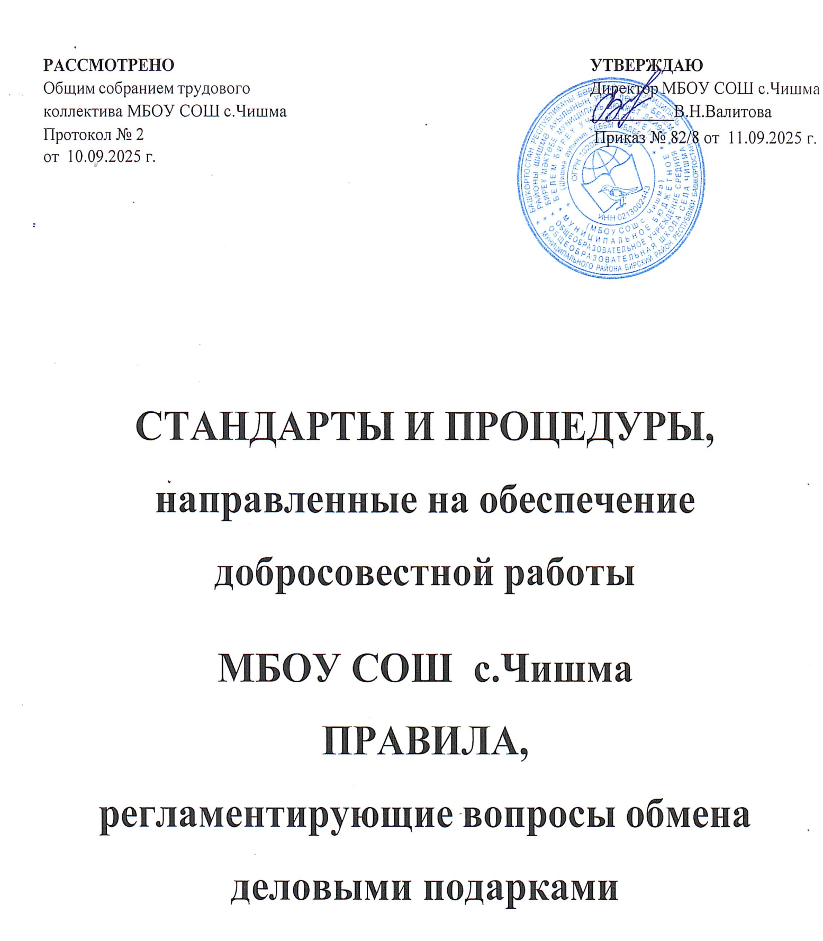
Стандарты и процедуры, направленные на обеспечение добросовестной работы МБОУ СОШ с.Чишма

Правила, регламентирующие вопросы обмена деловыми подарками и знаками делового гостеприимства
- Общие положения
Стандарты и процедуры, направленные на обеспечение добросовестной работы муниципального общеобразовательного учреждения «МБОУ СОШ с.Чишма (далее по тексту – стандарты) разработаны на основании Конституции РФ, Федерального Закона от 29.12.2012 года № 273- ФЗ «Об образовании в Российской Федерации», Федерального Закона от 25.12.2008 года № 273-ФЗ «О противодействии коррупции» и принятых в соответствии с ними иных законодательных и локальных актов, норм международного права, а также общечеловеческих норм и традиций российского образования.
Стандарты приняты в соответствии с методическими рекомендациями по разработке и принятию организациями мер по предупреждению и противодействию коррупции Министерства труда и социальной защиты Российской Федерации.
Стандарты устанавливают обязательные для всех работников муниципального общеобразовательного учреждения «МБОУ СОШ с.Чишма прикладных наук имени Д.И.Трубецкова» (далее по тексту – МБОУ СОШ с.Чишма) этические требования, ключевые принципы, являясь практическим руководством к действию.
Стандарты не регламентирует частную жизнь работника МБОУ СОШ с.Чишма, не ограничивают его права и свободы, но определяют нравственную сторону его трудовой деятельности.
При осуществлении своей деятельности каждый работник МБОУ СОШ с.Чишма руководствуется следующими принципами: добросовестность, прозрачность, развитие.
Добросовестность означает непреклонное следование требованиям закона и надлежащее выполнение обязательств, принимаемых обществом. Главная цель – общекультурные, общечеловеческие, общегосударственные требования к деятельности работника.
Прозрачность означает обеспечение доступности информации о деятельности МБОУ СОШ с.Чишма. Вся деятельность МБОУ СОШ с.Чишма осуществляется в соответствии со строго документированными процедурами, строится на надлежащем выполнении требований закона и внутренних локальных актов.
Развитие потенциала сотрудников является ключевой задачей руководства. В свою очередь ключевой задачей сотрудников является сознательное следование интересам общества:
− соблюдение высоких этических стандартов поведения;
− поддержание высоких стандартов профессиональной деятельности;
− следование лучшим практикам корпоративного управления;
− создание и поддержание атмосферы доверия и взаимного уважения;
− следование принципу добросовестной конкуренции;
− следование принципу социальной ответственности;
− соблюдение законности и принятых на себя договорных обязательств;
− соблюдение принципов объективности и честности при принятии кадровых решений.

Термины и определения
Коррупция – злоупотребление служебным положением, дача взятки, получение взятки, злоупотребление полномочиями, коммерческий подкуп либо иное незаконное использование физическим лицом своего должностного положения вопреки законным интересам общества и государства в целях получения выгоды в виде денег, ценностей, иного имущества или услуг имущественного характера, иных имущественных прав для себя или для третьих лиц либо незаконное предоставление такой выгоды указанному лицу другими физическими лицами.
Коррупцией также является совершение перечисленных деяний от имени или в интересах юридического лица (пункт 1 статьи 1 Федерального закона от 25 декабря 2008 г. № 273-ФЗ «О противодействии коррупции»).

Противодействие коррупции – деятельность федеральных органов государственной власти, органов государственной власти субъектов Российской Федерации, органов местного самоуправления, институтов гражданского общества, организаций и физических лиц в пределах их полномочий (пункт 2 статьи 1 Федерального закона от 25 декабря 2008 г. № 273-ФЗ «О противодействии коррупции»):
а) по предупреждению коррупции, в том числе по выявлению и последующему устранению причин коррупции (профилактика коррупции);
б) по выявлению, предупреждению, пресечению, раскрытию и расследованию коррупционных правонарушений (борьба с коррупцией);
в) по минимизации и (или) ликвидации последствий коррупционных правонарушений.
Предупреждение коррупции – деятельность организации, направленная на введение элементов корпоративной культуры, организационной структуры, правил и процедур, регламентированных внутренними нормативными документами, обеспечивающих недопущение коррупционных правонарушений.
Организация – юридическое лицо независимо от формы собственности, организационно-правовой формы и отраслевой принадлежности.
Контрагент – любое российское или иностранное юридическое или физическое лицо, с которым организация вступает в договорные отношения, за исключением трудовых отношений.
Взятка – получение должностным лицом, иностранным должностным лицом либо должностным лицом публичной международной организации лично или через посредника денег, ценных бумаг, иного имущества либо в виде незаконных оказания ему услуг имущественного характера, предоставления иных имущественных прав за совершение действий (бездействие) в пользу взяткодателя или представляемых им лиц, если такие действия (бездействие) входят в служебные полномочия должностного лица либо если оно в силу должностного положения может способствовать таким действиям (бездействию), а равно за общее покровительство или попустительство по службе.
Коммерческий подкуп – незаконные передача лицу, выполняющему управленческие функции в коммерческой или иной организации, денег, ценных бумаг, иного имущества, оказание ему услуг имущественного характера, предоставление иных имущественных прав за совершение действий (бездействие) в интересах дающего в связи с занимаемым этим лицом служебным положением (часть 1 статьи 204 Уголовного кодекса Российской Федерации).
Комплаенс – обеспечение соответствия деятельности организации требованиям, налагаемым на нее российским и зарубежным законодательством, иными обязательными для исполнения регулирующими документами, а также создание в организации механизмов анализа, выявления и оценки рисков коррупционно опасных сфер деятельности и обеспечение комплексной защиты организации.

Основные принципы противодействия коррупции
Система мер противодействия коррупции в МБОУ СОШ с.Чишма основывается на следующих ключевых принципах:
− Принцип соответствия политики МБОУ СОШ с.Чишма действующему законодательству и общепринятым нормам.
Соответствие реализуемых антикоррупционных мероприятий Конституции Российской Федерации, заключенным Российской Федерацией международным договорам, законодательству Российской Федерации и иным нормативным правовым актам, применимым к организации.
− Принцип личного примера руководства.
Ключевая роль руководства МБОУ СОШ с.Чишма в формировании культуры нетерпимости к коррупции и в создании внутриорганизационной системы предупреждения и противодействия коррупции.
− Принцип вовлеченности работников.
Информированность работников МБОУ СОШ с.Чишма о положениях антикоррупционного законодательства и их активное участие в формировании и реализации антикоррупционных стандартов и процедур.
− Принцип соразмерности антикоррупционных процедур риску коррупции.

Разработка и выполнение комплекса мероприятий, позволяющих снизить вероятность вовлечения МБОУ СОШ с.Чишма, ее руководителей и сотрудников в коррупционную деятельность, осуществляется с учетом существующих в деятельности МБОУ СОШ с.Чишма коррупционных рисков.
− Принцип эффективности антикоррупционных процедур.
Применение в организации таких антикоррупционных мероприятий, которые имеют низкую стоимость, обеспечивают простоту реализации и приносят значимый результат.
− Принцип ответственности и неотвратимости наказания.
Неотвратимость наказания для работников МБОУ СОШ с.Чишма вне зависимости от занимаемой должности, стажа работы и иных условий в случае совершения ими коррупционных правонарушений в связи с исполнением трудовых обязанностей, а также персональная ответственность руководства МБОУ СОШ с.Чишма за реализацию внутриорганизационной антикоррупционной политики.
− Принцип открытости ведения дел.
Информирование контрагентов, партнеров и общественности о принятых в МБОУ СОШ с.Чишма антикоррупционных стандартах ведения административно-хозяйственной и экономической деятельности.
− Принцип постоянного контроля и регулярного мониторинга.
Регулярное осуществление мониторинга эффективности внедренных антикоррупционных стандартов и процедур, а также контроля за их исполнением.

Правила антикоррупционного поведения и обращения с подарками
Правила антикоррупционного поведения работника МБОУ СОШ с.Чишма
не позволяют ему:
−получать в связи с должностным положением или в связи с исполнением должностных обязанностей вознаграждения от физических и юридических лиц (подарки, денежное вознаграждение, услуги, оплату развлечений, отдыха, транспортных расходов и иные вознаграждения), если это может незаконно прямо или косвенно повлиять на осуществление работниками своей деятельности или повлечь для них возникновение дополнительных обязательств.
−использовать в целях, не связанных с исполнением должностных обязанностей, средства материально-технического, финансового и иного обеспечения, другое имущество.
−разглашать или использовать в целях, не связанных с работой в МБОУ СОШ с.Чишма сведения, отнесенные в соответствии с федеральными законами к сведениям конфиденциального характера, или служебную информацию, ставшие ему известными в связи с исполнением должностных обязанностей;
−создавать в МБОУ СОШ с.Чишма структуры политических партий, религиозных и других общественных объединений (за исключением профессиональных союзов, а также ветеранских и иных органов общественной самодеятельности) или способствовать созданию указанных структур.
По отношению к подаркам в МБОУ СОШ с.Чишма сформированы следующие принципы: законность, ответственность и уместность.
Предоставление или получение подарка (выгоды) допустимо, только если это не влечет для получателя возникновения каких-либо обязанностей и не является условием выполнения получателем каких-либо действий. Предоставление или получение подарка (привилегии) не должно вынуждать работников тем или иным образом скрывать это от руководителей и других работников. В случае возникновения любых сомнений относительно допустимости принятия того или иного подарка, работник обязан сообщить об этом своему руководителю и следовать его указаниям.
Подарками в МБОУ СОШ с.Чишма считается любое безвозмездное предоставление какой-либо вещи в связи с осуществлением учреждением своей деятельности.
В целях предупреждения коррупции в МБОУ СОШ с.Чишма коллегиально приняты кодекс профессиональной этики педагогических работников МБОУ СОШ с.Чишма и другие внутренние локальные акты, направленные на борьбу с коррупцией.

Антикоррупционная деятельность
Антикоррупционная политика в МБОУ СОШ с.Чишма представляет собой комплекс взаимосвязанных принципов, процедур и конкретных мероприятий, направленных на профилактику и пресечение коррупционных правонарушений в деятельности МБОУ СОШ с.Чишма. Сведения о реализуемой в МБОУ СОШ с.Чишма антикоррупционной политике закреплены в Положении об антикоррупционной политике муниципального общеобразовательного учреждения «МБОУ СОШ с.Чишма, содержание которого размещено на официальном сайте МБОУ СОШ с.Чишма, что обеспечивает беспрепятственный доступ работников к его тексту.
Директор МБОУ СОШ с.Чишма обязуется демонстрировать личный пример соблюдения антикоррупционных стандартов поведения и выступать гарантом выполнения в организации антикоррупционных правил и процедур.
В целях пресечения коррупционных правонарушений в МБОУ СОШ с.Чишма назначены ответственные лица, наделенные функциями по предупреждению коррупционных действий и за реализацию антикоррупционной политики, которые обязуются осуществлять регулярный ее мониторинг. Если по результатам мониторинга возникают сомнения в эффективности реализуемых антикоррупционных мероприятий, в антикоррупционную политику вносятся изменения и дополнения. Пересмотр принятой антикоррупционной политики может проводиться и в иных случаях, таких как внесение изменений в ТК РФ и законодательство о противодействии коррупции, изменение организационно-правовой формы организации и т.д.
Под действие политики попадают все работники МБОУ СОШ с.Чишма, находящиеся с ним в трудовых отношениях, вне зависимости от занимаемой должности и выполняемых функций.
Обязанности работников МБОУ СОШ с.Чишма в связи с предупреждением и противодействием коррупции являются общими для всех сотрудников и определены разделом 7 Положения об антикоррупционной политике МБОУ СОШ с.Чишма.
Специальные обязанности ответственных лиц, в связи с предупреждением и противодействием коррупции устанавливаются разделом 8 Положения об антикоррупционной политике МБОУ СОШ с.Чишма.
Исходя их положений статьи 57 ТК РФ, по соглашению сторон, в трудовой договор могут включаться права и обязанности работника и работодателя, установленные трудовым законодательством и иными нормативными правовыми актами, содержащими нормы трудового права, локальными нормативными актами, а также права и обязанности работника и работодателя, вытекающие из условий коллективного договора, соглашений. При условии закрепления обязанностей работника в связи с предупреждением и противодействием коррупции в трудовом договоре работодатель вправе применить к работнику меры дисциплинарного взыскания, включая увольнение, при наличии оснований, предусмотренных ТК РФ, за совершения неправомерных действий, повлекших неисполнение возложенных на него трудовых обязанностей.
В целях исполнения статьи 13.3. Федерального Закона от 25.12.2008 года № 273-ФЗ «О противодействии коррупции» в МБОУ СОШ с.Чишма ежегодно составляется и утверждается ответственными лицами план мероприятий по противодействию коррупции, сроком на 1 год. При составлении такого плана для каждого мероприятия указываются сроки его проведения и ответственный исполнитель. Ожидаемые результаты реализации Плана антикоррупционных мероприятий – это повышение эффективности управления, качества и доступности предоставляемых образовательных услуг, а также укрепление доверия граждан к деятельности администрации МБОУ СОШ с.Чишма.
Для пресечения коррупционных правонарушений в МБОУ СОШ с.Чишма ведется журнал учета поступивших обращений о фактах проявления коррупции в МБОУ СОШ с.Чишма.
Для предупреждения и выявления коррупционных нарушений в МБОУ СОШ с.Чишма разработан порядок недопущения составления неофициальной отчетности и использования поддельных документов.

Оценка коррупционных рисков
Целью оценки коррупционных рисков является определение конкретных условий и обстоятельств в деятельности МБОУ СОШ с.Чишма, при реализации которых наиболее высока вероятность совершения работниками МБОУ СОШ с.Чишма коррупционных правонарушений как в целях получения личной выгоды, так и в целях получения выгоды организацией. По итогам такой оценки учреждением сформирована и утверждена карта коррупционных рисков – сводное описание «критических точек» (типовых ситуаций) и возможных коррупционных правонарушений, разрабатывается комплекс мер по устранению или минимизации коррупционных рисков.

Недопущение конфликта интересов
Порядок уведомления работодателя о случаях склонения работника к совершению коррупционных правонарушений или о ставшей известной работнику информации о случаях совершения коррупционных правонарушений закреплен в Положении о порядке предотвращения и (или) урегулирования конфликта интересов в МБОУ СОШ с.Чишма. В данном документе предусмотрены каналы и формы представления уведомлений, порядок их регистрации и сроки рассмотрения, а также меры, направленные на обеспечение сохранности полученных сведений и защиты лиц, сообщивших о коррупционных правонарушениях.

Консультирование и обучение работников
При организации обучения работников по вопросам профилактики и противодействия коррупции учитываются цели и задачи обучения, категория обучаемых, вид обучения в зависимости от времени его проведения.
Цели и задачи обучения определяют тематику и форму занятий. Обучение ответственных лиц за противодействие коррупции проводится по дополнительным профессиональным программам. Все остальные работники МБОУ СОШ с.Чишма регулярно прослушивают лекции, просматривают видео-лекции и видеофильмы по вопросам противодействия коррупции, знакомятся с нововведениями в Законодательной базе Российской Федерации по вопросам коррупции.
Для усиления антикоррупционного просвещения обучающихся, их родителей и законных представителей руководством МБОУ СОШ с.Чишма проводится анкетирование с целью выявления фактов коррупции, на информационных стендах и официальном сайте размещаются материалы по вопросам противодействия коррупции.

Принятие мер по предупреждению коррупции при взаимодействии с организациями-контрагентами
В антикоррупционной работе, осуществляемой МБОУ СОШ с.Чишмам при взаимодействии с организациями-контрагентами, можно выделить два направления:
− Установление и сохранение деловых отношений с теми организациями, которые ведут деловые отношения в добросовестной и честной манере, заботятся о собственной репутации, демонстрируют поддержку высоким этическим стандартам при ведении бизнеса, реализуют собственные меры по противодействию коррупции, участвуют в коллективных антикоррупционных инициативах. Такая работа представляет собой сбор и анализ находящихся в открытом доступе сведений о потенциальных организациях-контрагентах: их репутации в деловых кругах, длительности деятельности на рынке, участия в коррупционных скандалах и т.п.
− Распространение среди организаций-контрагентов программ, политик, стандартов поведения, процедур и правил, направленных на профилактику и противодействие коррупции, которые применяются в организации. Определенные положения о соблюдении антикоррупционных стандартов могут включаться в договоры, заключаемые с организациями-контрагентами.

Взаимодействие с государственными органами, осуществляющими контрольно-надзорные функции
МБОУ СОШ с.Чишма обязуется воздерживаться от любого незаконного и неэтичного поведения при взаимодействии с государственными служащими, реализующими контрольно-надзорные мероприятия и руководствоваться следующими статьями Закона:
Статья 575 Гражданского кодекса Российской Федерации запрещает дарение государственным служащим в связи с их должностным положением или в связи с исполнением ими служебных обязанностей подарков, за исключением обычных подарков, стоимость которых не превышает трех тысяч рублей. В соответствии со статьей 17 Федерального закона от 27 июля 2004 года № 79-ФЗ «О государственной гражданской службе Российской Федерации» гражданским служащим запрещено в связи с исполнением должностных обязанностей получать вознаграждения от физических и юридических лиц (подарки, денежное вознаграждение, ссуды, услуги, оплату развлечений, отдыха, транспортных расходов, иные вознаграждения). Такие подарки гражданские служащие не могут принимать даже для последующей их передачи в собственность государственного органа. Исключение сделано лишь для подарков, получаемых гражданским служащим в связи с протокольными мероприятиями, со служебными командировками и с другими официальными мероприятиями.
Сотрудники МБОУ СОШ с.Чишма обязуются воздерживаться от любых предложений, принятие которых может поставить государственного служащего в ситуацию конфликта интересов, в том числе:
− предложений о приеме на работу в организацию (а также в аффилированные организации) государственного служащего, осуществляющего контрольно-надзорные мероприятия, или членов его семьи, включая предложения о приеме на работу после увольнения с государственной службы;
− предложений о приобретении государственным служащим, осуществляющим контрольно-надзорные мероприятия, или членами его семьи акций или иных ценных бумаг организации (или аффилированных организаций);
− предложений о передаче в пользование государственному служащему, осуществляющему контрольно-надзорные мероприятия, или членам его семьи любой собственности, принадлежащей организации (или аффилированной организации);
− предложений о заключении организацией контракта на выполнение тех или иных работ, с организациями, в которых работают члены семьи государственного служащего, осуществляющего контрольно-надзорные мероприятия, и т.д.
При нарушении государственными служащими требований к их служебному поведению, при возникновении ситуаций и спрашивания или вымогательства взятки государственными служащими сотрудник МБОУ СОШ с.Чишма обязуется незамедлительно обратиться по телефону «горячей линии» или по соответствующему адресу электронной почты в государственный орган, осуществляющий контрольно-надзорные мероприятия либо в правоохранительные органы.

Сотрудничество с правоохранительными органами в сфере противодействия коррупции
В целях сотрудничества с правоохранительными органами в МБОУ СОШ с.Чишма разработан и утвержден порядок обращения и сотрудничества МБОУ СОШ с.Чишма с правоохранительными органами по вопросам предупреждения и противодействия коррупции.

Взаимодействие с потребителями услуг
Отношения с потребителями услуг основываются на открытости, признании взаимных интересов и неукоснительном следовании требованиям закона. Ответственные за организацию работы по профилактике коррупционных и иных правонарушений в МБОУ СОШ с.Чишма уполномочены следить за соблюдением всех требований, применимых к взаимодействиям с коллективом, потребителями.
Добросовестное исполнение обязательств и постоянное улучшение качества услуг, предоставляемых МБОУ СОШ с.Чишма, являются главными приоритетами в отношениях с детьми и родителями (законными представителями).
Деятельность МБОУ СОШ с.Чишма направлена на реализацию основных задач
общего образования:
− на сохранение и укрепление физического и психического здоровья детей;
− интеллектуальное и личностное развитие каждого ребенка с учетом его индивидуальных особенностей.
МБОУ СОШ с.Чишма обязуется:
− В отношениях с потребителями услуг не допускать использование любых неправомерных способов прямо или косвенно воздействовать на них с целью получения иной незаконной выгоды.
− Не допускать в МБОУ СОШ с.Чишма любые формы коррупции и в своей деятельности строго выполнять требования законодательства и правовых актов о противодействии коррупции.
− Не допускать обеспечение любого рода привилегиями, вручение подарков или иных подношений в любой форме, с целью понуждения их к выполнению возложенных на них функций, использования ими своих полномочий.
В случае принуждения работника, родителя (законного представителя) к предоставлению перечисленных незаконных выгод, он обязан незамедлительно уведомить об этом руководителя МБОУ СОШ с.Чишма для своевременного применения необходимых мер по предотвращению незаконных действий и привлечению нарушителей к ответственности.

Недопущение составления неофициальной отчетности и использования
поддельных документов
В МБОУ СОШ с.Чишма раз в полугодие комиссионно проводится внутренний финансовый контроль хозяйственных операций, который способствует в том числе профилактике и выявлению коррупционных правонарушений в деятельности учреждения, в том числе производится:
− проверка соблюдения различных организационных процедур и правил деятельности, которые значимы с точки зрения работы по профилактике и предупреждению коррупции;
− контроль документирования операций хозяйственной деятельности учреждения;
− проверка экономической обоснованности осуществляемых операций в сферах коррупционного риска.
Контроль документирования операций хозяйственной деятельности прежде всего направлен на предупреждение и выявление соответствующих нарушений:
− составления неофициальной отчетности, использования поддельных документов;
− записи несуществующих расходов;
− отсутствия первичных учетных документов;
− исправлений в документах и отчетности;
− уничтожения документов и отчетности ранее установленного срока и т.д.

Конфиденциальность
Работникам МБОУ СОШ с.Чишма запрещается сообщать третьим лицам сведения, полученные ими при осуществлении своей деятельности, за исключением случаев, когда такие сведения публично раскрыты МБОУ СОШ с.Чишма.
Передача информации внутри МБОУ СОШ с.Чишма осуществляется в соответствии с процедурами, установленными локальными нормативными актами МБОУ СОШ с.Чишма.

